**暨南大学本科实验报告专用纸**

课程名称 高级语言程序设计 成绩评定

实验项目名称 指导教师 张鑫源

实验项目编号 实验项目类型 实验地点

学生姓名 张景曦 学号 2019051098

学院 智科 系 专业 信息安全

实验时间 2020 年 月 日 午～ 5 月 12 午 温度 ℃湿度

1. **实验目的**
2. **实验内容和要求**
3. **主要仪器设备**

**仪器：**计算机

**实验环境：vs**

1. **源程序**

写出程序的源程序

1. **实验步骤与调试**

主要是写出对源程序的语法错误以及逻辑错误的进行发现、修正以及调试的步骤。

1. **实验结果与分析**

写出最终逻辑正确的程序在各种实验数据下的实验结果以及进行简单的结果分析。

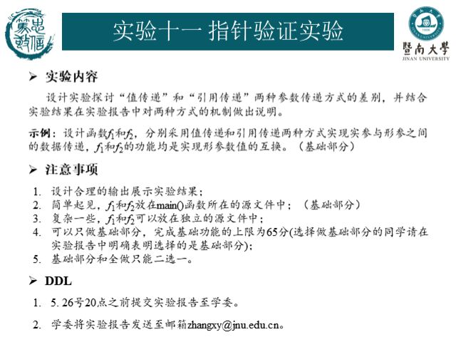

文件1：

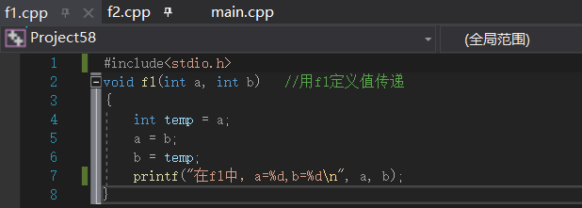

文件2：

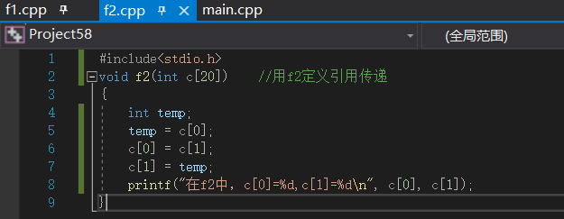

文件3：

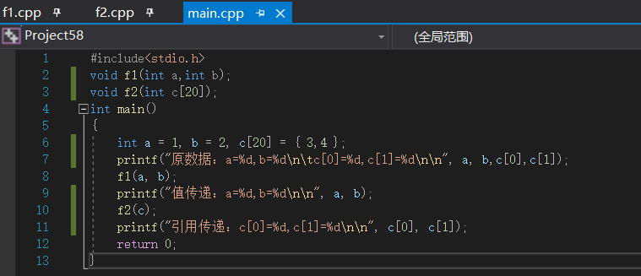

结果：

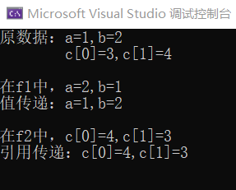

实验结论  
交换二个数：  
值传递没有办法交换两个数。  
用引用传递可以实现。

（值传递只是将实参的值传递给形参，而后做的改变并不影响实参的值；而引用传递则直接调用所引用的变量，而后所做的改变会影响实参的值。）